Eclipse修改安卓项目包名

1. 修改AndroidManifest.xml文件中的package，如果其中的activity的name中也含有了原包名的字符窜，也需要替换。但是注意action可以不用改

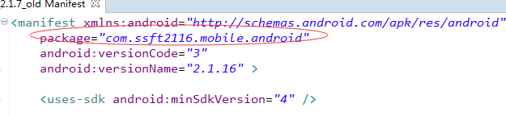

1. 替换res目录下含有原包名的字符窜

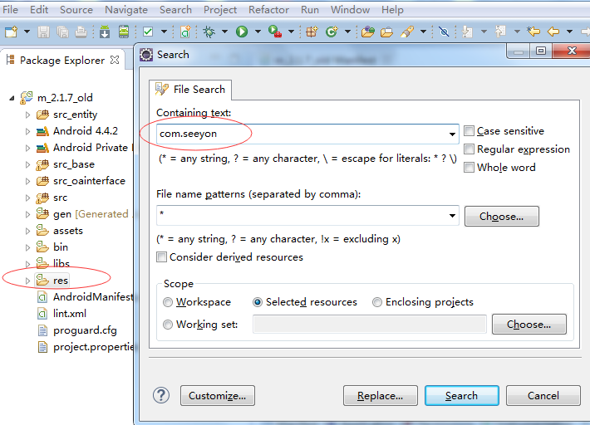

1. 替换src目录下的包名

右键目录>Refactor>rename>输入新的包名>OK

注意：同时要勾选Update refrences 和Rename subpackages

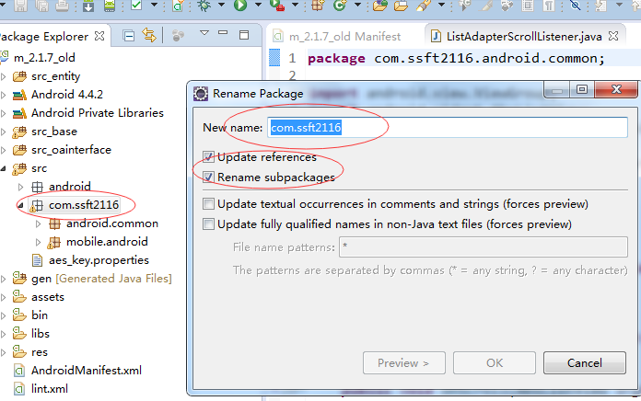

4、大功告成。